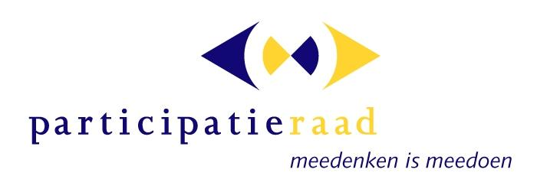
Conceptverslag van de openbare vergadering Participatieraad gehouden op
16 januari 2020, gemeentehuis te Heerenveen.

Aanwezig: mevrouw Dommerholt (vz); de heer Kleinhesselink; mevrouw Jorna; mevrouw Plantinga; mevrouw Cuperus; mevrouw Browne; de heer Wassenaar; de heer Hoekstra; de heer Kingma ; de heer Spiekhout en de heer Roorda
Afwezig: de heer Smits en de heer Mintjes
Verslag: mevrouw Van Dam (ambt. secr.)
_______________________________________________________________________
1. Opening en mededelingen en vaststelling agenda
Mevrouw Dommerholt opent de vergadering en heet allen welkom. De agenda wordt ongewijzigd vastgesteld.

2. Verslag en actiepuntenlijst van 19 december 2019
Naar aanleiding van het verslag merkt mevrouw Dommerholt op dat de bijeenkomst van het Netwerk Sociaal Domein Fryslân inzake jeugdzorg wordt gehouden op 18 maart a.s. Wethouders Zoetendal van Heerenveen en Tjeerdema van Leeuwarden hebben hun medewerking toegezegd. De uitnodiging volgt nog en de leden worden van harte uitgenodigd hieraan deel te nemen.
Hierna wordt het verslag vastgesteld en de actiepuntenlijst geactualiseerd.

3. Ingekomen en uitgaande stukken
De lijst met ingekomen en uitgaande stukken worden voor kennisgeving aangenomen.
De ambtelijk secretaris zal de aanmelding voor de klankbordgroep van Zorgbelang om te komen tot een regioplan integrale zorg Heerenveen e.o. verzorgen.

4. Mededelingen dagelijks bestuur
Geen mededelingen.

6. Mededelingen van de werkgroepen
Jeugd
- De werkgroep heeft contact gezocht met Jeugdhulp Fryslân en met de Pi-groep in Drachten voor een kennismakings-/ oriënterend gesprek.
- Verder is men bezig met het Jaarplan 2020.
- Binnenkort heeft men een afspraak met het preventieteam JIDS!

Ouderen
- De werkgroep heeft een interessant en leuk gesprek gehad, onder meer over de inclusieagenda, met een afvaardiging van HiT! Ook was hier een vertegenwoordiger van de werkgroep Jeugd en Meedoen&Voorzieningen bij aanwezig. Afgesproken is dat men jaarlijks zal afspreken.

Meedoen en Voorzieningen
- De werkgroep gaat zich verder verdiepen in de onafhankelijke cliëntondersteuning. Dit is ook één van de 2 thema’s waar de werkgroep zich op gaat richten. Het andere thema is/zijn de zorgboerderijen/dagbesteding.
- Het Jaarplan 2019 is geëvalueerd en de eerste stappen voor het Jaarplan 2020 zijn gezet.
- Ook heeft men een werkbezoek gebracht aan Francenvrij in De Knipe.

Werk&Inkomen
- De werkgroep heeft zich vooral gebogen over de adviesvraag Beleidsregels Schuldhulpverlening en Budgetbeheer. Het conceptadvies wordt later tijdens de vergadering behandeld.
- Ook is men bezig met het Jaarplan 2020.
- Verder zijn er diverse werkbezoeken gepland en onderling verdeeld.

7. Mededelingen van de wijkduo’s
De heer Wassenaar meldt dat het Plaatselijk Belang Aengwirden weer een bestuur heeft. De eerste actie van dit bestuur was het uitzetten van een enquête over de Streekvisie. De respons hierop was zeer groot.

8. Advies Beleidsregels Schuldhulpverlening en Budgetbeheer
De contactpersoon van de werkgroep geeft een toelichting op het conceptadvies. De conclusie is dat we een constructief advies geven op de beleidsregels maar dat er toch nogal wat vragen en onduidelijkheden zijn. Het conceptadvies zal worden aangepast en daarna op route worden gebracht.

9. Inventarisatie werkbezoek 21 januari 2020
Dinsdag 21 januari brengt de voltallige Participatieraad een werkbezoek aan de Toegang. Tijdens het bespreken van een casus zullen veel onderdelen zoals schuldhulpverlening, het functioneren van de meitinker en een gezinswerker aan de orde komen. Aan de hand daarvan zal het gesprek worden gevoerd.

9. Rondvraag
Van de rondvraag wordt geen gebruik gemaakt.

10. Sluiting
Om 20.50 uur sluit de voorzitter de vergadering en wenst allen wel thuis.

